|  |  |
| --- | --- |
| LogoTEC1 | Instituto Tecnológico de Costa Rica  I semestre 2018  Escuela de Ingeniería Electrónica  Maestría en Electrónica  Curso: MP-6157 Técnicas de Adquisición y Procesamiento de Datos  Medio: Proyecto 1  Prof.: |

# Tema: Codificador y decodificador DTMF

# (*Dual-tone multi-frequency*)

DTMF es un método usado para marcar números de teléfono o para emitir órdenes a los sistemas de conmutación. DTMF es ampliamente utilizado para la señalización de telecomunicaciones entre teléfonos y centros de conmutación a través de líneas telefónicas analógicas en bandas de frecuencia de voz.

Para codificar cada tecla, carácter o número se envían simultáneamente las dos frecuencias de la fila (grupo de bajas frecuencias) y columna (grupo de altas frecuencias) correspondientes [1], como se muestra en la Figura 1. Por ejemplo, si se desea codificar el número “5”, se envían las frecuencias 770 Hz y 1336 Hz.

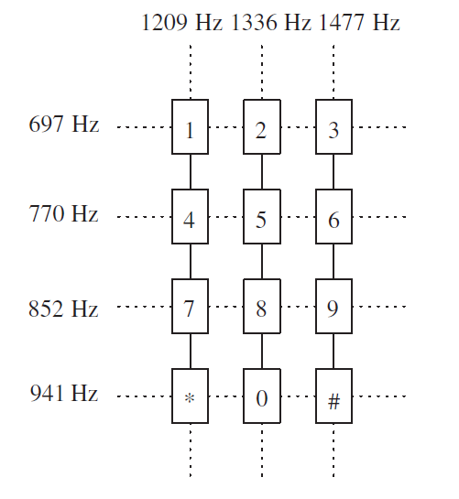

Figura 1: Especificación de frecuencias DTMF para el teclado numérico

Cada código que envía codificado en DTMF debe tener una duración no menor a 65 ms y debe existir una pausa no menor a 65 ms entre dos códigos enviados en secuencia [2].

El proyecto consiste en:

1. Implementar en un PSoC el generador DTMF. Este generador recibe los números y caracteres especiales a codificar a través del puerto serie desde una PC. El generador debe poner el tono multifrecuencia producido en una salida externa del PSoC a través de un DAC.
2. Implementar en otro PSoC el decodificador DTMF. Este decodificador debe enviar los números y caracteres recibidos, ya decodificados, a través del puerto serie hacia una PC (diferente a la que está conectada al transmisor). El decodificador recibe los tonos multifrecuencia desde el exterior en forma analógica por una patilla conectada a un ADC. La frecuencia de muestreo de los sistemas telefónicos es de 8 kHz [3].
3. Implementar un mecanismo de comunicación que permita interconectar el transmisor y receptor DTMF como si estuviesen conectados a través de una conexión telefónica de banda de voz (analógica). Restricción: no usar una conexión galvánica o cable. Puede utilizar luz visible, luz IR, audio o RF, siempre que el canal sea analógico y puedan pasar a través de él las señales DTMF sin mucha distorsión ni atenuación [2].

**Equipos de trabajo**: El proyecto debe realizarse en equipos de trabajo formados por un mínimo de tres y un máximo de 4 estudiantes.

**Fecha de presentación de resultados**: La fecha de entrega (y demostración de funcionamiento) será el día de la clase 8 del curso. Debe entregarse un documento en PDF como informe del proyecto y demostrarse el funcionamiento.

**Referencias**:

[1] ETSI, “Specification of Dual Tone Multi-Frequency (DTMF) Transmitters and Receivers; Part 1: General”, en línea, disponible en: <http://www.etsi.org/deliver/etsi_es/201200_201299/20123501/01.01.01_60/es_20123501v010101p.pdf>

[2] ETSI, “Specification of Dual Tone Multi-Frequency (DTMF) Transmitters and Receivers; Part 2: Transmitters”, en línea, disponible en: <http://www.etsi.org/deliver/etsi_es/201200_201299/20123502/01.01.01_60/es_20123502v010101p.pdf>

[3] ETSI, “Specification of Dual Tone Multi-Frequency (DTMF) Transmitters and Receivers; Part 3: Receivers”, en línea, disponible en:

<http://www.etsi.org/deliver/etsi_es/201200_201299/20123503/01.01.01_60/es_20123503v010101p.pdf>